
UNIVERSIDADE DO ESTADO DA BAHIA – UNEB Departamento de Ciências Humanas
Colegiado do Curso de Engenharia Agronômica
Campus IX – Barreiras

CONTROLE DE DIFERENTES INSTARES LARVAIS DE Helicoverpa armigera (HÜBNER) POR FORMULAÇÕES COMERCIAIS DE BACULOVÍRUS (HzNPV E HaNPV) EM LABORATÓRIO

ANA PAULA SILVA DOS SANTOS

Barreiras – Ba
2017

UNIVERSIDADE DO ESTADO DA BAHIA – UNEB Departamento de Ciências Humanas
Colegiado do Curso de Engenharia Agronômica
Campus IX – Barreiras

ANA PAULA SILVA DOS SANTOS

CONTROLE DE DIFERENTES INSTARES LARVAIS DE Helicoverpa armigera (HÜBNER) POR FORMULAÇÕES COMERCIAIS DE BACULOVÍRUS (HzNPV E HaNPV) EM LABORATÓRIO

Monografia apresentada ao Colegiado de Engenharia Agronômica da Universidade do Estado da Bahia – UNEB – Campus IX, como requisito parcial para avaliação do Trabalho de Conclusão do Curso de Engenharia Agronômica.
Orientador: Prof. Dr. Marco Antonio Tamai
Co-orientadora: Drª Mônica Cagnin Martins

Barreiras – BA
2017

ANA PAULA SILVA DOS SANTOS

CONTROLE DE DIFERENTES INSTARES LARVAIS DE Helicoverpa armigera (HÜBNER) POR FORMULAÇÕES COMERCIAIS DE BACULOVÍRUS (HzNPV E HaNPV) EM LABORATÓRIO

Trabalho de conclusão de curso apresentado a Universidade do Estado da Bahia – campus IX, como exigência parcial para obtenção do título de graduada em Engenharia Agronômica.

Aprovada em __/__/____; Barreiras – Ba

BANCA EXAMINADORA

Prof. Dr. Marco Antonio Tamai
(Universidade do Estado da Bahia – UNEB)

Drª. Mônica Cagnin Martins
(Faculdade Arnaldo Horácio Ferreira – FAAHF)

Drª. Flávia Arruda
(JCO Fertilizantes)

Dr. Magno Rodrigues de Carvalho Filho
(Faculdade Arnaldo Horácio Ferreira – JCO)

Dedico,

A Deus, razão da minha existência.
A minha família que é a minha base.

AGRADECIMENTOS

A Deus, que sempre foi a minha força e sem Ele não conseguiria chegar até aqui.

A minha grande e especial família, que sempre foi minha base. Em especial aos meus pais, Isaildes e Edivaldo, que me adotaram e cuidaram de mim, sempre com muito amor. Investiram na minha educação mesmo diante as dificuldades e acreditaram no meu potencial.

Aos meus irmãos, de sangue e de alma. Em especial a minha irmã Tereza, sempre ajudando em oração e incentivando nos momentos de dificuldades, minha segunda mãe.

Ao meu noivo, Bruno Godoy, esteve sempre ao meu lado me apoiando e incentivando. E que hoje sem dúvidas, juntamente com meus pais, são as pessoas mais importante da minha vida.

As amigas Kátia, Tatianne, Letícia, Andressa e Wejirla, estiveram comigo nos momentos bons e em momentos difíceis, que Deus continue abençoando. A minha mais nova amiga, Helen, que me ajudou na execução desse trabalho, sempre me incentivando.

Ao professor Dr. Marco Antonio Tamai pela orientação, a paciência e o conhecimento passado durante este trabalho.

A AIBA (Associação de Agricultores e Irrigantes da Bahia) pela disponibilidade de fornecer o laboratório para criação dos insetos para realização deste trabalho.

Ao colegiado de Engenharia Agronômica da Universidade do Estado da Bahia, CAMPUS IX, Barreiras – BA.

SUMÁRIO

1 INTRODUÇÃO 11
2 REVISÃO DE LITERATURA 13
2.1 Helicoverpa armigera 13
2.1.1 Classificação taxonômica 13
2.1.2 Aspectos morfológicos e biológicos 13
2.1.3 Alimentação e tipos de danos 14
2.1.4 Ocorrência de H. armigera no Brasil e prejuízos na Bahia 14
2.2 Monitoramento de H. armigera 15
2.3 Manejo integrado de Helicoverpa armigera 16
2.3.1 Controle químico 16
2.3.2 Controle biológico 17
2.4 Baculovírus 19
2.4.1 Modo de ação 19
3 MATERIAL E MÉTODOS 21
3.1 Local da pesquisa 21
3.2 Obtenção de H. armigera para o bioensaio 21
3.3 Criação de H. armigera em laboratório 21
3.4 Montagem e avaliação do bioensaio 24
3.5 Delineamento experimental e análise estatística 26
4. RESULTADOS E DISCUSSÕES 27
4.1 Lagartas de primeiro ínstar larval de H. armigera 27
4.2 Lagartas de segundo ínstar larval de H. armigera 29
4.3 Lagartas de terceiro ínstar larval de H. armigera 32
4.4 Lagartas de quarto ínstar larval de H. armigera 36
4.5 Lagartas de quinto ínstar larval de H. armigera 40
4.6 Sintomatologia sob efeito de HzNPV CCAB®, Helicovex®, Diplomata® e Gemstar®
5. CONCLUSÃO 46
REFERÊNCIAS BIBLIOGRÁFICAS 47

LISTA DE FIGURAS

Figuras 1 A e B. Gaiolas de cano PVC para criação dos adultos de H. armigera. Laboratório de Entomologia Agrícola, AIBA. Barreiras-BA, 2016...............................................................................................................................23

Figuras 2 A e B. Secagem dos ovos de H. armigera em câmara de fluxo laminar (esquerda); postura em sacos plásticos transparentes para nascimento das lagartas. Laboratório de Entomologia Agrícola, AIBA. Barreiras-BA, 2016...............................................................................................................................23
Figura 3. Recipiente transparente contendo copinhos com lagartas e folhas de soja pulverizadas com os tratamentos. Laboratório de Entomologia Agrícola, UNEB. Barreiras-BA, 2016........................................................................................................25
Figuras 4 A e B. Recipiente contendo copinhos com lagartas e folhas de soja dentro da câmara BOD. Laboratório de Entomologia Agrícola, UNEB. Barreiras-BA, 2016...............................................................................................................................25
Figuras 5 e 6. Lagarta 1º ínstar com vazamento de fluído (esquerda) e derretida (direita). UNEB, 2016.....................................................................................................44
Figuras 7 e 8. Lagarta de 2º ínstar morta e líquida (esquerda) e corpo mole (direita). UNEB, 2016...................................................................................................................44
Figuras 9 e 10. Lagarta de 3º ínstar com corpo mole (esquerda) e coloração escurecida (direita). UNEB, 2016..................................................................................45
Figuras 11 e 12. Lagarta de 4º ínstar derretida (esquerda) e passagem de ínstar (direita). UNEB, 2016....................................................................................................45
Figuras 13 e 14. Lagarta de 5º ínstar normal (esquerda) e mole / líquida (direita). UNEB, 2016...................................................................................................................45

LISTA DE TABELAS

Tabela 1. Dieta artificial modificada de Greene et al. (1976) para criação da fase larva de Helicoverpa armigera em laboratório.................................................................................................................. 23

Tabela 2. Porcentagem de mortalidade acumulada de lagartas de primeiro ínstar de Helicoverpa armigera (Lepidoptera: Noctuidae) sob efeito dos diferentes tratamentos.................................................................................................................28

Tabela 3. Porcentagem de mortalidade acumulada de lagartas de segundo ínstar de Helicoverpa armigera (Lepidoptera: Noctuidae) sob efeito dos diferentes tratamentos.................................................................................................................31

Tabela 4. Porcentagem de mortalidade acumulada de lagartas de terceiro ínstar de Helicoverpa armigera (Lepidoptera: Noctuidae) sob efeito dos diferentes tratamentos.................................................................................................................35

Tabela 5. Porcentagem de mortalidade acumulada de lagartas de quarto ínstar de Helicoverpa armigera (Lepidoptera: Noctuidae) sob efeito dos diferentes tratamentos.................................................................................................................39

Tabela 6. Porcentagem de mortalidade acumulada de lagartas de quinto ínstar de Helicoverpa armigera (Lepidoptera: Noctuidae) sob efeito dos diferentes tratamentos.................................................................................................................43

CONTROLE DE DIFERENTES INSTARES LARVAIS DE Helicoverpa armigera (HÜBNER) (LEPIDOPTERA: NOCTUIDAE) POR FORMULAÇÕES COMERCIAIS DE BACULOVÍRUS (HzNPV E HaNPV) EM SOJA

RESUMO – Helicoverpa armigera é um dos principais insetos-praga das culturas da soja, algodão, feijão, milho e sorgo no Oeste da Bahia onde formulações a base de baculovírus (HzNPV e HaNPV) estão sendo utilizadas para seu controle. O objetivo da presente pesquisa foi avaliar o controle de diferentes instares larvais de H. armigera por formulações comerciais (HzNPV CCAB®, Helicovex®, Diplomata® e Gemstar® LC) de baculovírus, contribuindo com conhecimento técnico para o uso correto da tecnologia no Oeste da Bahia. A pesquisa foi conduzida no Laboratório de Entomologia Agrícola da Universidade do Estado da Bahia, Barreiras - BA, no período de março/2016 a dezembro/2016. Avaliou-se a mortalidade diária de lagartas de primeiro, segundo, terceiro, quarto e quinto instares após 24 horas de alimentação em folhas de soja pulverizadas com HzNPV CCAB®, Helicovex®, Diplomata® e Gemstar® LC, mantidas em BOD (25ºC ± 1ºC e 12 horas de fotofase) durante 10 dias. O delineamento estatístico foi o inteiramente casualizado, com quatro repetições, sendo cada repetição representada por dez lagartas. Os dados de mortalidade foram submetidos à análise de variância por meio do teste de Scott-Knott (1974), a 5% de probabilidade. Os resultados foram observados a partir dos tratamentos apresentados e mostraram diferenças durante os dias de avaliação, principalmente na velocidade de ação do baculovírus relacionados aos produtos, porém, ao final das avaliações os tratamentos se igualaram, provocando o mesmo efeito sobre as lagartas.

Palavras-chave: Controle biológico, Helicoverpa armigera, instares

CONTROL OF DIFFERENT LARVAE INSTALLATIONS OF Helicoverpa armigera (HÜBNER) (LEPIDOPTERA: NOCTUIDAE) BY COMMERCIAL FORMULATIONS OF BACULOVIRUS (HzNPV AND HaNPV) IN SOYBEAN.

ABSTRACT- Helicoverpa armigera is one of the main insect pests of soy, cotton, beans, maize and sorghum crops in the West of Bahia where formulations based on baculovírus (HzNPV and HaNPV) are being used for its control. The objective of this research was to evaluate the control of different larval instars of H. armigera by commercial formulations (HzNPV CCAB®, Helicovex®, Diplomata® and Gemstar® LC) of baculovírus, contributing technical knowledge for the correct use of the technology in the West from Bahia. The research was conducted at the Agricultural Entomology Laboratory of the State University of Bahia, Barreiras - BA, from March 2016 to December 2016. The daily mortality of first, second, third, fourth and fifth instar larvae was evaluated after 24 hours of feeding in soybean leaves sprayed with HzNPV CCAB®, Helicovex®, Diplomata® and Gemstar® LC, kept in BOD (25ºC 1°C ± and 12 hours of photophase) for 10 days. The statistical design was completely randomized, with four replicates, each replicate represented by ten caterpillars. Mortality data were submitted to analysis of variance using the Scott-Knott (1974) test, at 5% probability. The results of the treatments presented differences during the evaluation days, mainly in the speed of action of the baculovírus related to the products, however, at the end of the evaluations the treatments matched, provoking the same effect on the caterpillars.

Key words: Biological control, Helicoverpa armigera, instares.

INTRODUÇÃO

O Baculovírus tem demonstrado nos últimos anos grande eficiência no controle de Helicoverpa armigera, principalmente nos instares iniciais (primeiro a terceiro ínstar). No entanto, sua eficiência é reduzida quando a aplicação do baculovírus é realizada na fase final larval do inseto (quarto e quinto ínstar), dessa forma, os prejuízos a produção ainda apresentam significância.
Desta forma a Helicoverpa armigera (Hübner) (Lepidoptera: Noctuidae) é uma importante praga de plantas cultivadas que ocorre em várias partes do mundo, destacando-se por apresentar características como: polifagia, diapausa facultativa, grande capacidade de dispersão e adaptação em diversos ambientes, além de alto potencial reprodutivo (FITT, 1989; CABI, 2014).
Já na safra de 2012/13, apresentou ataques severos de lagartas nas principais culturas do Oeste da Bahia, ou seja, milho, algodão, soja, feijão, feijão-caupi, milheto e sorgo, destacando-se Helicoverpa armigera, Chrysodeixis includens e Spodoptera frugiperda (Lepidoptera: Noctuidae), espécies muito agressivas, polífagas, com elevada fecundidade e mobilidade nos sistemas agrícolas. A ocorrência de H. armigera na região foi registrada pela primeira vez em fevereiro/2012, em níveis populacionais que resultaram em sérios prejuízos econômicos (BREDA E TAMAI, 2015).

Nas lavouras do Oeste da Bahia o controle de pragas nas culturas, antes do advento da H. armigera, era feito tradicionalmente com inseticidas químicos, com pouco conhecimento técnico e sem experiências prévias, além disso mesclados com controle biológico como: predadores, parasitóides ou entomopatógenos. Resultando assim em um sistema de manejo de pragas pouco eficiente e com altos prejuízos.

Diante de grandes prejuízos econômicos que a H. armigera causou e está causando, fez-se necessário analisar quatro formulações de baculovírus (HzNPV CCAB®, Helicovex®, Diplomata® e Gemstar® LC) dos vírus HzNPV e HaNPV, afim de visualizar suas ações quando aplicados nos insetos, além de simular sua eficiência em campo e elucidar dúvidas sobre sua letalidade perante tal praga, gerando um melhor uso dessa tecnologia dentro de um planejamento e um manejo inteligente.
Neste contexto, o objetivo da presente pesquisa foi avaliar o controle de diferentes instares larvais de H. armigera por formulações comerciais (HzNPV CCAB®, Helicovex®, Diplomata® e Gemstar® LC) de baculovírus, contribuindo com conhecimento técnico para melhorar o uso dessa tecnologia dentro de um manejo de pragas na região.

REVISÃO DE LITERATURA

Helicoverpa armigera

Classificação taxonômica

Helicoverpa armigera pertence à classe Insecta; ordem Lepidoptera; família Noctuidae; subfamília Heliothinae; gênero Helicoverpa Hardwicke; e espécie H. armigera (Hübner) (FAUNA EUROPAEA, 2013).

Aspectos morfológicos e biológicos

É um inseto holometábolo, ou seja, de metamorfose completa, em que o seu desenvolvimento biológico passa pelas fases de ovo, lagarta, pré-pupa, pupa e adulto. O período de ovo a adulto tem duração média de 30 a 35 dias, dependendo das condições ambientais (ÁVILA et al, 2013a).
As mariposas (fase adulta) diferem entre macho e fêmea, sendo as asas anteriores do macho esverdeadas com uma mancha escura no centro em forma de rim; já as fêmeas apresentam as asas anteriores amareladas. As posturas são realizadas, preferencialmente, na parte superior da planta (VIVAN et al, 2013a).
Os ovos são branco-amarelados, com aspecto brilhante, tornando-se marrom-escuro próximo ao momento de eclosão. Têm forma oval, mais aguda na porção apical e achatada na base, com o tamanho variando de 0,42 mm a 0,60 mm de comprimento e de 0,40 mm a 0,55 mm de largura. O período embrionário é, em média, de 3,3 dias. Nos primeiros instares larvais (primeiro ao terceiro ínstar), a coloração do corpo varia de branco-amarelada a marrom-avermelhada e da cápsula cefálica de marrom-escuro a preto. Neste período as lagartas são pouco móveis e medem de 1,4 mm a 4,0 mm. À medida que as lagartas crescem, a coloração pode variar do amarelo-palha ao verde, apresentando listras de coloração marrom lateralmente no tórax, abdome e na cabeça (ALI; CHOUDHURY, 2009).
No quarto ínstar, as lagartas apresentam tubérculos escuros e bem visíveis na região dorsal do primeiro segmento abdominal e o tegumento apresenta aspecto levemente coriáceo (CZEPAK et al., 2013b). No último ínstar elas podem medir até 34 mm de comprimento, e a cor varia com a alimentação (GUEDES et al., 2013). Quando perturbadas, as lagartas encurvam a cápsula cefálica até o primeiro par de falsas pernas abdominais (CZEPAK et al., 2013a).

O estágio de pré-pupa é caracterizado como o período compreendido do momento em que a lagarta cessa a alimentação até a pupa. A pupa é de coloração marrom-mogno e de formado oval, com duração entre 10 a 14 dias (ALI; CHOUDHURY, 2009). A pupa pode entrar em diapausa no solo, induzido por fatores climáticos como temperaturas inferiores a 22ºC (KARIM, 2000).

Alimentação e tipos de danos

As lagartas de H. armigera podem se alimentar tanto dos órgãos vegetativos como reprodutivos de várias espécies de plantas de importância econômica. Estima-se que a perda mundial causada por H. armigera, nas diferentes culturas em que ataca, chega anualmente a US$ 5 bilhões de dólares (LAMMERS; MACLEOD, 2007).

Ocorrência de H. armigera no Brasil e prejuízos na Bahia

No Brasil, os primeiros relatos da praga foram em cultivos de soja, milho e algodão (CZEPAK et al., 2013a; GABRIEL, 2013), sendo posteriormente encontrada em tomate, citros, trigo, canola, girassol, feijão, milheto, sorgo, pastagens, guandu, crotalária e nabo forrageiro, além de diferentes espécies de plantas invasoras (GUEDES et al., 2013; BUENO et al., 2014).
A ocorrência impactante de lagartas tem aumentado nas regiões agrícolas do Brasil, especialmente nas culturas de milho, soja, feijão e algodão. Mesmo diante das particularidades de cada região e da agressividade dos ataques da praga, os relatos mais frequentes têm sido de lagartas do gênero Helicoverpa a estruturas reprodutivas das plantas (SPECHT et al., 2013).
Foram relatados primeiramente no Nordeste, Centro-Sul e no Sul do país, intensivos ataques de Helicoverpa spp. em diversas culturas de interesse econômico, como tomate, feijão, soja, algodão e milho; foram relatados ataques inclusive a plantas transgênicas com a proteína Bt (CZEPAK et al., 2013).

H. armigera é uma espécie altamente destrutiva, devido suas características biológicas (polifagia; alta fecundidade; alta mobilidade das lagartas; migração das mariposas), além de ser capaz de sobreviver em ambientes instáveis e adaptar-se a mudanças climáticas (FITT, 1989). No Brasil, há também relatos de ataques em tomate, pimentão, café e citros, dentre outras culturas (EMBRAPA, 2013).
Segundo a Embrapa (2013), o crescimento populacional de H. armigera e seus prejuízos nas lavouras não foram causados pelo processo cumulativo de práticas de cultivo inadequadas, caracterizadas pelo plantio sucessivo de espécies vegetais hospedeiras (milho, soja e algodão) e pelo manejo inapropriado dos agrotóxicos, mas possivelmente, pelos aspectos biológicos da praga como a elevada fecundidade das fêmeas.

Monitoramento de H. armigera

De acordo com a Embrapa (2013), o monitoramento intensivo e de qualidade de todos os estágios da lagarta (ovo, lagarta, pupa e adulto) de H. armigera é o fator determinante para o sucesso de diferentes estratégias de manejo dessa praga. O monitoramento antecede qualquer outra atividade dentro do campo, pois a partir da mesma que as decisões ou as táticas de controle serão definidas, como, por exemplo, identificar o momento ideal de executar ou não o controle, seja químico ou biológico, em um determinado momento. Além de melhor auxiliar na escolha do produto e da dose a ser empregada, o tipo de pulverização requerida, dentre outros fatores.
O monitoramento da praga é o ponto inicial, a base para a tomada de decisão apropriada, tanto na determinação do nível populacional quanto na escolha do método de controle adequado e da frequência da sua implementação (FATHIPOUR; SEDARATIAN, 2013).

Manejo integrado de Helicoverpa armigera

O controle da H. armigera é muito importante para o avanço dos sistemas de produção agrícolas no país, sendo para isso necessário a integração de várias táticas de controle para diminuir os prejuízos. Neste contexto, torna-se fundamental a implantação de programas de Manejo Integrado de Pragas (MIP) em culturas onde este inseto é praga importante (EMBRAPA, 2013).
O Manejo Integrado de Pragas (MIP) apresenta, entre outros objetivos, o de preservar e aumentar os fatores de mortalidade natural das populações de artrópodes-praga, e consequentemente, contribuir para manter as populações das pragas-alvo em níveis abaixo daqueles capazes de causar dano econômico. Assim sendo, na integração de táticas de controle, como os tratos culturais ou até mesmo os produtos químicos, deve levar em conta a preservação dos inimigos naturais que são a peça-chave para seu sucesso (EMBRAPA, 2013).

Controle químico

O controle de pragas com inseticidas químicos tem sido uma das formas de controle mais usadas e mais “eficientes” na agricultura brasileira, formando uma cultura entre os produtores de uso de defensivos químicos para controle de pragas, doenças e plantas-daninhas nas lavouras. Contudo, o uso sem critérios destes produtos pode ocasionar problemas ambientais, intoxicação aos trabalhadores, contaminação de lençóis freáticos e a resistência das pragas (CARVALHO, 2011).
Para o controle de H. armigera em caráter emergencial no Brasil foram liberados inseticidas pertencentes a diversos grupos químicos e modos de ação sobre o inseto, como os reguladores de crescimento, os de ação muscular (diamida) e diversos produtos com ação neurotóxica (espinosina, bloqueador de canais de sódio, evermectina e carbamato) (ÁVILA et al, 2013).
Os inseticidas devem ser usados respeitando os níveis de controle da praga disponíveis na literatura internacional, sendo importante que seu uso seja feito de maneira correta em vista ao sucesso no controle, pois sua adoção sem monitoramento e sem adoção de níveis de ação aceitáveis pode ocasionar desequilíbrios ecológicos nos sistemas de produção agrícola. Deve-se também observar as dosagens recomendadas para os inseticidas, evitando-se super e sub-dosagens (EMBRAPA, 2013c).

Controle biológico

O controle biológico é um dos componentes do Manejo Integrado de Pragas, sendo baseado na utilização de predadores, parasitoides e entomopatógenos para o controle de pragas; é uma estratégia importante para o manejo de H. armigera, principalmente porque pode ser associado a outros tipos de controle (CABI, 2014).
O Controle Biológico foi definido por DeBach (1968) como “a ação de parasitóides, predadores e patógenos na manutenção da densidade de outro organismo a um nível mais baixo do que aquele que normalmente ocorreria nas suas ausências” (BUENO et al, 2001).
O Controle Biológico Natural define-se como a tendência natural das populações de plantas e animais de não crescer até o infinito, nem decrescer até a extinção, como resultado de processos reguladores. Assim, envolve as ações combinadas (fatores bióticos e abióticos) de todo o meio ambiente na manutenção e equilíbrio natural. Em ecossistemas naturais, uma enorme quantidade de espécies de inimigos naturais mantém insetos fitófagos em baixas densidades populacionais (SILVEIRA, 2013). Debach e Rosen (1991) estimaram que 90% de todas as pragas agrícolas são mantidas sob controle natural.
O Controle Biológico Aplicado envolve a interferência do homem e funciona no sentido de incrementar as interações antagônicas que ocorrem entre os seres vivos na natureza. Esse tipo de controle pode ser clássico, conservação e aumentativo (BUENO, 2013).
O Controle Biológico Clássico envolve a importação dos agentes de controle de um país para outro, ou de uma região para outra, de modo a estabelecer um equilíbrio biológico a uma dada praga. Em muitos casos, o complexo de inimigos naturais associados com um inseto-praga pode ser inadequado. Isto é especialmente evidente quando um inseto-praga é acidentalmente introduzido em uma nova área geográfica sem seus inimigos naturais, o que envolveria então, a procura e a introdução do inimigo natural apropriado para a praga ou espécies relacionadas (BUENO, 2013).

O Controle Biológico Aumentativo, onde os inimigos naturais são periodicamente introduzidos e liberados, após a criação massal em laboratório; é comercialmente aplicado em grandes áreas em vários sistemas de cultivo ao redor do mundo (BUENO, 2013). Segundo van Lenteren (2000), internacionalmente, mais de 125 espécies de inimigos naturais estão disponíveis comercialmente para o controle biológico aumentativo.
Duas formas de liberações aumentativas de inimigos naturais podem ser distinguidas: a) liberação inundativa: os inimigos naturais são criados em grande escala em laboratório, liberados em grandes números para obter um efeito de controle imediato de pragas por uma ou duas gerações, sendo esses organismos usados como “inseticidas biológicos”; b) liberação inoculativa: os inimigos naturais são liberados em número limitado, ou seja, somente um pequeno número é liberado, com objetivo de supressão em longo prazo da população da praga. É aplicado em culturas perenes ou semi-perenes e florestas (SILVEIRA, 2013).

Entomopatógenos

O controle microbiano de insetos é baseado na utilização de fungos, vírus, bactérias e nematoides entomopatogênicos, sendo uma estratégia importante em programas de MIP (ALVES, 1998).
Dentre esses microrganismos, os baculovírus e a bactéria Bacillus thuringiensis se destacam no controle de lepidópteros-praga, incluindo H. armigera. Devido aos problemas com populações resistentes aos inseticidas sintéticos, a implementação do manejo com bioinseticidas se torna fundamental no manejo desta praga (FATHIPOUR; SEDARATIAN, 2013).

Baculovírus

Modo de ação

Vírus são macromoléculas (nucleoproteínas) que contém características marcantes como possuir apenas um tipo de ácido nucléico (DNA ou RNA); composição química simples; não contêm informações que geram energia; tem dimensões submicroscópicas; replicam-se por um processo de montagem e não de crescimento; e são parasitos celulares obrigatórios que penetram nos insetos por via oral (ALVES, 1998).
Os vírus, apesar de serem menos dependentes de fatores bióticos que outros entomopatógenos, são considerados patógenos de ação lenta, característica que os colocam em desvantagem comercial. A especificidade hospedeira dos vírus além de um indicativo de segurança limita sua produção por essa ser feita em hospedeiro original dificultando os processos de produção mais eficiente (in vitro) (TIBURSKI, 2013).
Os vírus que causam doenças em insetos são bastante específicos, sendo, entre os principais grupos de entomopatógenos, dos mais seguros em relação a possíveis efeitos sobre o homem ou outros animais não-alvo. Os principais grupos são: vírus de poliedrose nuclear (VPN), vírus de poliedrose citoplasmática (VPC) e o vírus de grandulose (VG), conhecidos como Baculovírus (JUNIOR, 2013).
Entre os vírus de insetos, os baculovírus são o maior e o mais estudado grupo e tem sido amplamente aplicado como bioinseticidas. A maioria tem sido isolado a partir de lepidópteros, com centenas de espécies de insetos confirmadas como hospedeiras. Os baculovírus tem como principais características um vírion com envelope em forma de bastão e um DNA circular, dupla fita (ALVES, 1998).
A família Baculovidae é dividida em 2 gêneros: Nucleopolyhedrovirus e Granulovirus, ambos envoltos por uma oclusão cristalina denominada corpo de oclusão (OB). Os Nucleopolyhedrovirus são vírus de poliedrose nuclear (VPN) e os Granulovirus de granulose (VP). O corpo de oclusão que envolve o nucleocapsídeo é de 0,5 a 15 µm de diâmetro e é composto de proteína simples, denominada de poliedrina ou granulina e corresponde a 95% do conteúdo protéico do corpo de oclusão (OB) (MARUNUAK, 1986, citado por ALVES, 1998).

O principal meio de infecção do inseto por Baculovírus é pela ingestão de alimento contaminada com o vírus em corpo de oclusão. Ao entrarem em contato com o ambiente altamente alcalino, no intestino médio da larva do inseto, o corpo de oclusão é dissolvido e as partículas virais liberadas dando início à infecção. Em lagartas, o vírus se espalha rápido para outros tecidos a partir do sistema traqueal. Quando o inseto morre, seu tegumento se desintegra deixando corpos de eclosão liberados no ambiente (ALVES, 1998).
Em estudos com larvas de lepidópteros infectadas com vírus de poliedrose nuclear (VPN), observou-se que, em geral, a infecção se inicia logo após a ingestão de poliedros pela larva, levando a uma série de mudanças comportamentais e morfológicas que culminam na morte após alguns dias. Essas alterações começam entre 48 e 78 horas após a infecção, quando se observa uma redução na alimentação, geotropismo negativo e clareamento da epiderme. (GRANADOS E WILLIAMS, 1986; VOLKMAN E KEDDIE, 1990, citado por CASTRO et al, 1998).
Os baculovírus têm-se tornado um modelo em virologia animal, pois os insetos possuem um ciclo de vida curto, que permite sua multiplicação massal em laboratório. Na natureza, esses vírus ocorrem em populações de insetos e persistem no meio ambiente, podendo causar epizootias, com morte de um grande número de larvas (Benz, 1986; Evans, 1986 citado por CASTRO et AL, 1998).
O baculovírus de H. armigera é um inseticida biológico que tem apresentado boa eficiência no controle desta praga em vários países da Europa e da Ásia (SUN et al., 2004).

MATERIAL E MÉTODOS

Local da pesquisa

Foi realizada no Laboratório de Entomologia Agrícola da Universidade do Estado da Bahia Departamento de Ciências Humanas, Campus IX em Barreiras-BA, no período de março a dezembro/2016.

Obtenção de H. armigera para o bioensaio

As lagartas de H. armigera utilizadas nos bioensaios tiveram origem dos ovos provenientes das gaiolas de criação das mariposas. Inicialmente, os tecidos voil e os papéis toalha contendo os ovos do inseto foram colocados no interior de sacos plásticos transparentes, mantidos em sala climatizada por ar condicionado (24 a 27ºC) e iluminação natural, até o nascimento das lagartas de primeiro ínstar. As lagartas recém-nascidas foram utilizadas nos bioensaios para o primeiro instar larval.
Nos bioensaios com uso de lagartas de segundo ao quinto instares, as neonatas foram transferidas para recipientes transparentes, mantidas em temperatura natural e os insetos alimentados com dieta artificial até atingirem o ínstar desejado.

Criação de H. armigera em laboratório

Mariposas recém-nascidas foram transferidas para gaiolas de criação feitas de cano PVC (25,0 cm de altura, por 25,0 cm de diâmetro) com parede revestida por papel toalha, e abertura superior recoberta por tecido voil para conferir aeração na gaiola e impedir a fuga dos insetos (Figura 1 a). No interior da gaiola foram mantidas 40 mariposas (20 casais), alimentadas com solução de mel a 10% dentro de três copinhos descartáveis de café (modelo = 50,0 mL de volume) contendo algodão molhado na solução nutritiva. Cada gaiola foi mantida sobre uma plataforma de isopor revestida por papel filtro (Figura 1 b).

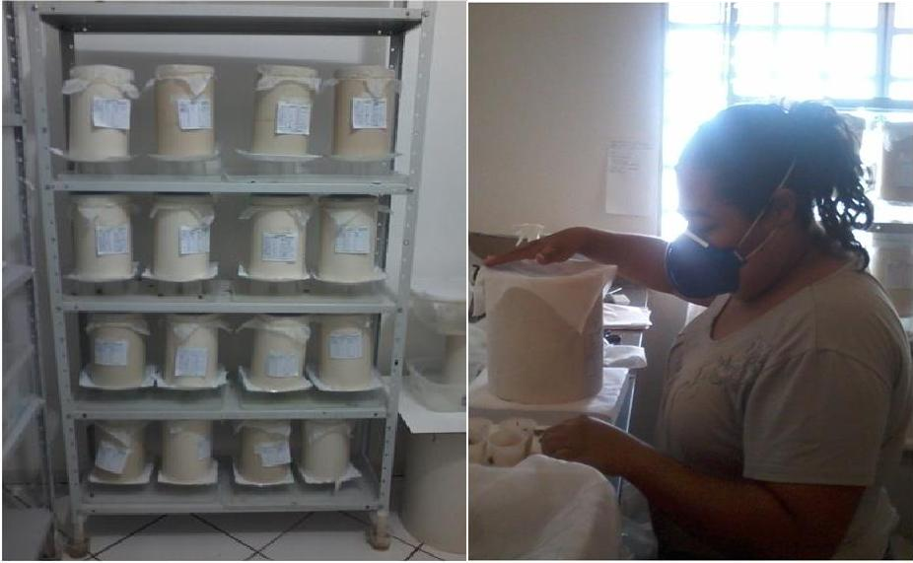
B
A

Figura 1. A) Gaiolas de cano PVC para criação dos adultos e B) disposição da gaiola sobre isopor de H. armigera. Laboratório de Entomologia Agrícola, AIBA. Barreiras-BA, 2016.
Em dias alternados, a dieta foi substituída por nova e as mariposas transferidas para outra gaiola, sendo o tecido voil e o papel toalha do revestimento lateral da gaiola vistoriado em microscópio-estereoscópio (lupa) para a presença de posturas das mariposas.

Os tecidos voil e/ou papéis toalha contendo as posturas foram então cortados em pedaços menores e posteriormente colocados em sacos plásticos transparentes para nascimento das lagartas (Figura 2 A e B).

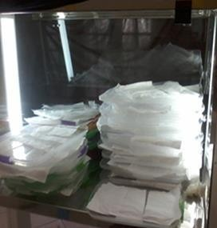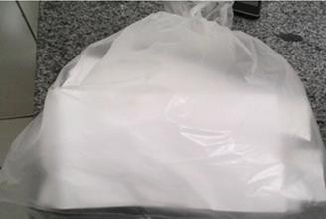
B
A
Figuras 2 A e B. Secagem dos ovos de H. armigera em câmara de fluxo laminar (esquerda); postura em sacos plásticos transparentes para nascimento das lagartas. Laboratório de Entomologia Agrícola, AIBA. Barreiras-BA, 2016.
As lagartas neonatas (recém-nascidas) foram então transferidas para recipientes transparentes contendo dieta artificial de GREENE et al. (1976) (Tabela 1), permanecendo até atingir a fase pupal. As pupas foram retiradas do recipiente e então acondicionadas no fundo de copos plásticos transparentes em camada única (sem sobreposição de pupas) para nascimento dos adultos. Todas as etapas da criação foram conduzidas em sala climatizada por ar condicionado (24 a 27ºC) e iluminação natural.

Tabela 1. Dieta artificial modificada de GREENE et al. (1976) para criação da fase larval de Helicoverpa armigera (Lepidoptera: Noctuidae) em laboratório.

Componentes | Quantidade
• Feijão branco | 37,0 g
• Germe de trigo | 30,0 g
• Farelo de soja | 15,0 g
• Leite em pó | 15,0 g
• Levedura | 18,75 g
• Ácido ascórbico | 1,8 g
• Ácido sórbico | 0,9 g
• Metilparabeno (Nipagin) | 1,5 g
• Tetraciclina | 0,05 g
• Formaldeído | 1,8 Ml
• Solução vitamínica | 4,1 mL
• Caraginina | 6,75 g
• Água destilada | 500,0 mL

Montagem e avaliação do bioensaio

O ensaio foi conduzido em delineamento experimental inteiramente casualizado (DIC) com 5 tratamentos (Testemunha 1, HzNPV, Helicovex, Diplomata e Gemstar) e 4 repetições consistindo de dez copinhos plásticos, contendo uma lagarta/copinho.
Para os bioensaios, foram inicialmente preparadas as soluções dos produtos comerciais HzNPV CCAB®, Helicovex®, Diplomata® e Gemstar, utilizando-se água destilada. Para o tratamento Testemunha, foi utilizada apenas água destilada. As soluções dos produtos/tratamentos foram então colocadas em borrifadores manuais individuais, devidamente identificados.

As folhas de soja foram obtidas de plantas cultivadas em casa de vegetação, com 20-30 dias de emergência, do cultivar MSoy 9144 (cultivar não Bt) sem resíduos de defensivos agrícolas. Os tratamentos foram então aplicados sob a face inferior de folíolos de soja, retiradas do ponteiro das plantas, em uma única borrifada/folíolo suficiente para cobrir de gotículas toda a superfície.
Em seguida, os folíolos dos tratamentos, com a face pulverizada voltada para baixo, foram colocados em copinhos transparentes na quantidade de um folíolo/copinho, contendo uma lagarta no fundo.

Os copinhos identificados com os tratamentos foram então fechados com a tampa, e então colocados em caixas tupperware (40,0 cm de comprimento; 20,0 cm de largura; 10,0 cm de altura) contendo no fundo papel toalha umedecido para conferir elevada umidade no interior da caixa (Figura 3).

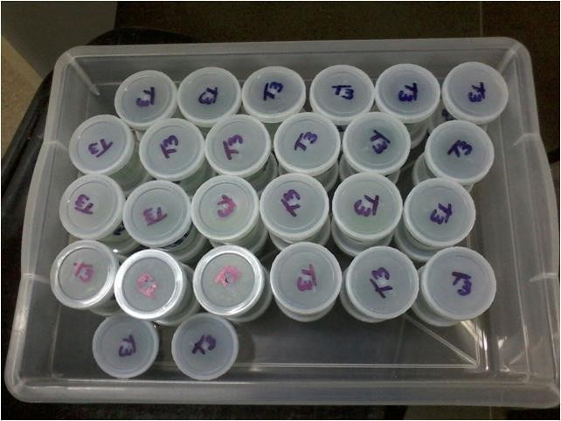

Figura 3. Recipiente transparente contendo copinhos com lagartas e folhas de soja pulverizadas com os tratamentos. Laboratório de Entomologia Agrícola, UNEB. Barreiras-BA, 2016.

Para evitar contaminação, não se misturou copinhos de tratamentos diferentes em uma mesma caixa tupperware. Em seguida, as caixas foram mantidas em câmara BOD (25±1ºC e 12 horas de fotofase) (Figuras 4 A e B).

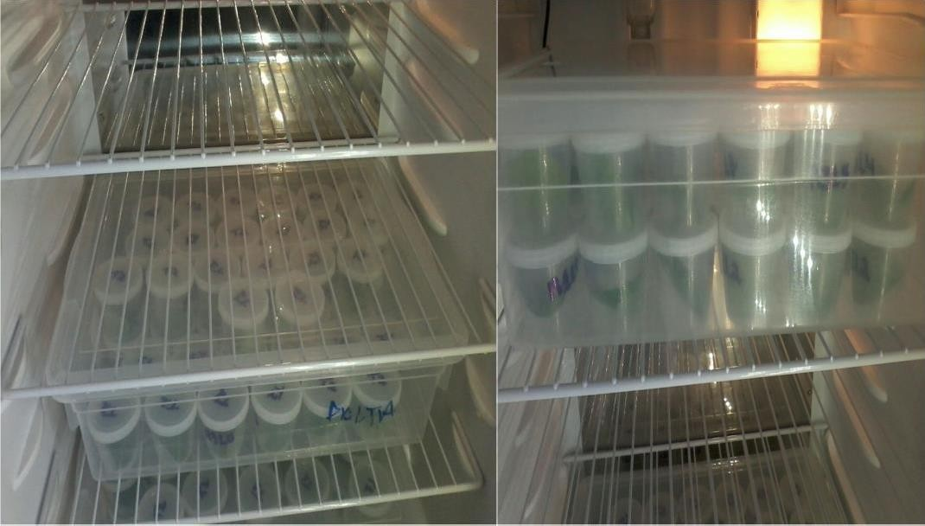
B
A

Figuras 4 A e B. Recipiente contendo copinhos com lagartas e folhas de soja dentro da câmara BOD. Laboratório de Entomologia Agrícola, UNEB. Barreiras-BA, 2016.

As folhas de soja de todos os tratamentos foram substituídas após 4 e 8 dias do início do ensaio, sendo que em lagartas de instares maiores essas substituições foram com menos dias, devido ao consumo total das folhas. As substituições foram realizadas por folhas sem os vírus.
As avaliações consistiram na determinação da mortalidade diária de cada tratamento, por um período de 10 dias. Determinou-se quatro variáveis a serem avaliadas:
- Mortalidade - Contabilização manual diária de lagartas mortas;
- Passagem de instar – Identificação e contabilização manual diária das lagartas que trocaram de instar;
- Danos nas folhas – Identificação diária do tipo de dano provocado pelo inseto nas folhas;
- Sintomas de morte – Identificação diária do sintoma em que a lagarta apresentou na sua morte;

Delineamento experimental e análise estatística

O delineamento estatístico foi o inteiramente casualizado, com quatro repetições, sendo cada repetição representada por dez copinhos contendo uma lagarta/copinho. Os dados de mortalidade foram submetidos à análise de variância por meio do teste de Scott-Knott (1974), a 5% de probabilidade, para comparação de médias, utilizando o programa SISVAR (Ferreira, 1999).

4. RESULTADOS E DISCUSSÕES

4.1 Lagartas de primeiro ínstar larval de H. armigera

Os resultados da porcentagem de mortalidade acumulada das testemunhas do ensaio demonstram através da tabela 1 que não houve diferença significativa na testemunha avaliada até o sexto dia. Ao final das avaliações a testemunha apresentou 10% de mortalidade, números esses considerado baixos diante ao fato de haver um alto grau de contaminação no ambiente e na manipulação dos tratamentos. Essas informações são importantes quando comparados aos valores obtidos nos tratamentos, pois mostra que não houve interferência externa nos tratamentos apenas o próprio efeito dos produtos aplicados.
No segundo tratamento (HzNPV) observou-se que nos dois primeiros dias não houve diferença significativa, isso se explica ao fato de que o baculovírus é um inseticida que atua de forma lenta, necessitando de um tempo para que os sintomas sejam exteriorizados e nesse período o inseto se apresenta doente, mas não com a doença totalmente evoluída. A partir do terceiro dia a ação do produto se mostrou de forma significativa, apresentando 22% de mortalidade. Em seguida observa-se no quarto dia de avaliação que ocorreu uma elevação no aumento dessa mortalidade, representando 66%. No quinto dia foi-se notável um aumento gradual de 92% de mortalidade, dessa forma, observa-se que ao decorrer dos dias o produto originou resultados diferentes. No último dia de avaliação não houve diferença significativa quando comparado ao dia anterior, apenas um aumento numérico de 92% para 100%. Diante o exposto, observa-se que o produto HzNPV atinge sua máxima eficiência na mortalidade a partir do quinto e que a mortalidade durante os dias de avaliação se comportou de forma crescente.

Os tratamentos 3 (Helicovex), 4 (Diplomata) e 5 (Gemstar) se comportaram de forma igual ao tratamento 2 (HzNPV) no decorrer dos dias de avaliações. Mas é possível observar que o Diplomata (T4) atinge sua máxima eficiência no quarto dia de avaliação com 94% de mortalidade e no quinto dia ocorre apenas uma elevação numérica para 100%, não diferindo assim significativamente pelo teste de média Scott & Knott. Os produtos HzNPV (T2), Helicovex (T3) e Gemstar (T5) atingiram sua máxima eficiência um dia depois do Diplomata (T4), ou seja, no quinto de dia de avaliação, apresentado valores de 92%, 100% e 86% respectivamente.

Através do teste de média é possível visualizar que até o terceiro dia os tratamentos não se diferiram significativamente. No quarto dia observou-se que apenas o tratamento 4 (Diplomata) apresentou diferença significativa e já com sua maior porcentagem de mortes. Os tratamentos 2 (HzNPV), 3 (Helicovex) e 5 (Gemstar) alcançou sua maior porcentagem de mortalidade ao quinto dia, mas ao final do sexto dia de avaliação todos os produtos chegaram de forma igual.
Estes padrões de mortalidade demonstram que os efeitos do vírus em seu hospedeiro ficam evidentes após 48-72 horas da ingestão (GRANADOS E WILLIAMS, 1986; VOLKMAN E KEDDIE, 1990, citado por CASTRO et al, 1998).
Em termos comparativos ao controle químico, os vírus se assemelham ao modo de ação dos reguladores de crescimento, uma vez que ambos necessitam de tempo para se tornarem letais a praga.

Tabela 2. Porcentagem de mortalidade acumulada de lagartas de primeiro ínstar de Helicoverpa armigera (Lepidoptera: Noctuidae) sob efeito dos diferentes tratamentos. Laboratório de Entomologia Agrícola, 2016.
Tratamento | Dias após a inoculação*
Tratamento | 1 Dia | 2 Dias | 3 Dias | 4 Dias | 5 Dias | 6 Dias
T1. Testemunha | 2,0 a A | 8,0 a A | 10,0 a A | 10,0 a A | 10,0 a A | 10,0 a A
T2. HzNPV CCAB® | 4,0 a A | 4,0 a A | 22,0 b A | 66,0 c B | 92,0 d B | 100,0 d B
T3. Helicovex® | 0,0 a A | 0,0 a A | 16,0 b A | 78,0 c B | 100,0 d C | 100,0 d B
T4. Diplomata® | 0,0 a A | 0,0 a A | 14,2 b A | 94,0 c C | 100,0 c C | 100,0 c B
T5. Gemstar® LC | 4,0 a A | 8,0 a A | 24,0 b A | 72,0 c B | 86,0 d B | 96,0 d B
*Médias seguidas por letras iguais na coluna (maiúscula) e minúscula (linha) não diferem entre si pelo Teste de Scott & Knott (1974) ao nível de 5% de probabilidade.

4.2 Lagartas de segundo ínstar larval de H. armigera

A tabela 2 apresenta a porcentagem acumulada de mortalidade de H. armigera no período de 10 dias de avaliação. No tratamento 1 observou-se que as testemunhas se comportaram de forma igual até o sétimo dia de avaliação e no oitavo dia houve uma diferença significativa de 26% na porcentagem de mortalidade. Se tratando de testemunhas considera-se um valor relativamente alto, mostrando que mesmo seguindo a metodologia e a manipulação adequada, ainda assim ocorreu contaminação.

O tratamento com HzNPV (T2) até o terceiro dia mostrou valores que não se diferiram significativamente pelo teste, esses números demonstram que a ação do inseticida ocorre de forma lenta, dessa forma, necessitando de dias após a inoculação para a exteriorização total dos sintomas. A partir do quarto dia observou-se através das porcentagens que houve diferença significativa, variando de 6% no terceiro dia para 20,4% no dia seguinte. Essas diferenças permaneceram no quinto e sexto dia, ocorrendo um acréscimo gradual de 55,5% para 91,8%, respectivamente. É possível notar que no sexto dia de avaliação o tratamento atingiu sua máxima eficiência de mortalidade, havendo apenas uma elevação numérica até o décimo dia, variando entre 98,0% e 100% de forma não significativa.
Os produtos Helicovex (T3) e Diplomata (T4) obtiveram comportamentos idênticos ao HzNPV (T2), mostrando que até o terceiro dia não houve diferença significativa e a partir do quarto dia de avaliação a porcentagem se elevou de forma gradual, onde o tratamento com Helicovex variou de 6,0 a 34,0% e o tratamento com Diplomata de 6,0 a 30,0%, ao longo dos dois dias. Assim como o HzNPV (T2), o Helicovex (T3) e Diplomata (T4) também atingiram sua maior eficiência de mortalidade no sexto dia, com valores de 98% e 100% respectivamente.
O tratamento com Gemstar (T5) se comportou de forma igual aos outros tratamentos até o terceiro dia, no dia seguinte se diferiu significativamente com 18% de mortalidade. No quinto e sexto dia ocorreu uma elevação gradual variando de 52,0% para 72,0%, e diferente dos outros tratamentos esse não atingiu sua maior eficiência no sexto dia. Ao chegar no sétimo dia ainda ocorreu elevação na porcentagem da mortalidade para 84,0% e no dia seguinte para 92%, não havendo diferença significativa nesse período. O pico de eficiência do Gemstar (T5) só ocorreu no nono dia com 98,0%, ou seja, para alcançar a maior porcentagem de mortalidade esse tratamento necessitou de três dias a mais comparado aos outros produtos.

A porcentagem acumulada de mortalidade ao longo dos dez dias de avaliação não apresentou diferença significativa dentre os produtos HzNPV (T2), Helicovex (T3) e Diplomata (T4), onde todos alcançaram seu pico de eficiência no sexto dia. Mas numericamente esses tratamentos se diferenciaram com pequenos valores, sendo que o HzNPV (T2) apresentou 91,8%, Helicovex (T3) 98,0% e Diplomata (T4) 100%, ou seja, numericamente o tratamento 4 se destacou por atingir completamente sua eficiência na mortalidade dos insetos. O Gemstar (T5) apresentou ao longo dos dias menores porcentagem quando comparados aos demais tratamentos, atingindo seu pico de eficiência apenas no nono dia de avaliação com 98,0% de mortalidade.
Segundo Federici (1997), as lagartas são mais susceptíveis à infecção viral durante os primeiros estágios larvais, sendo os sintomas mais comuns da infecção por NPV incluem perda de apetite, clareamento da epiderme devido ao acúmulo de vírus nos núcleos das células epidermais e adiposas, parada no desenvolvimento larval e diminuição de movimentos. Sintomas que foram observados nos bioensaios.
Se tratando do início do estágio de desenvolvimento, as lagartas de segundo instar larval apresentaram um bom índice de mortalidade, principalmente os tratamentos 3 (Helicovex) e 4 (Diplomata) que atingiram sua máxima de eficiência no sexto dia com 98,0 e 100%, respectivamente.

Tabela 3. Porcentagem de mortalidade acumulada de lagartas de segundo ínstar de Helicoverpa armigera (Lepidoptera: Noctuidae) sob efeito dos diferentes tratamentos. Laboratório de Entomologia Agrícola, 2016.

Tratamento | Dias após a inoculação*
Tratamento | 1 Dia | 2 Dias | 3 Dias | 4 Dias | 5 Dias | 6 Dias | 7 Dias | 8 Dias | 9 Dias | 10Dias
T1. Testemunha | 4,0 a A | 4,0 a A | 4,0 a A | 6,0 a A | 6,0 a A | 6,0 a A | 6,0 a A | 26,0 b A | 26,0 b A | 26,0 b A
T2.HzNPVCCAB® | 4,0 a A | 6,0 a A | 6,0 a A | 20,4 b B | 55,5 c B | 91,8 d C | 98,0 d C | 98,0 d B | 100,0 d B | 100,0 d B
T3. Helicovex® | 0,0 a A | 0,0 a A | 6,0 a A | 34,0 b C | 78,0 c C | 98,0 d C | 98,0 d C | 100,0 d B | 100,0 d B | 100,0 d B
T4. Diplomata® | 0,0 a A | 0,0 a A | 0,0 a A | 30,0 b C | 80,0 c C | 100,0 d C | 100,0 d C | 100,0 d B | 100,0 d B | 100,0 d B
T5. Gemstar® LC | 6,0 a A | 6,0 a A | 6,0 a A | 18,0 b B | 52,0 c B | 72,0 d B | 84,0 e B | 92,0 e B | 98,0 f B | 100,0 f B
*Médias seguidas por letras iguais na coluna (maiúscula) e minúscula (linha) não diferem entre si pelo Teste de Scott & Knott (1974) ao nível de 5% de probabilidade.

4.3 Lagartas de terceiro ínstar larval de H. armigera

A porcentagem de mortalidade acumulada na tabela 3 refere-se ao terceiro ínstar de H. armigera. É possível visualizar que ao longo dos 10 dias de avaliação a testemunha (T1) não se diferiu significativamente, evidenciando, dessa forma, que houve um excelente estado de sanidade dos insetos. Além disso, os baixos valores de contaminação das testemunhas que variou de 2,0 a 8,0% mostram que a manipulação do tratamento ocorreu de forma adequada resultando em ótimos resultados.

O produto HzNPV (T2) apresentou diferença significativa somente a partir do sétimo dia de avaliação, ocorrendo uma elevação de 16,0% a 38,0% de mortalidade. No oitavo dia houve um acréscimo gradual para 48,0%, apresentando diferença entre os dois dias de avaliação de forma significativa. No dia seguinte, o comportamento do produto não se diferenciou do dia anterior, apenas variou numericamente a porcentagem para 52,0%. O pico de eficiência desse tratamento (T2) ocorreu somente no décimo dia com 70,0% de mortalidade.
O tratamento Helicovex (T3) obteve diferença significativa pelo teste de média Scott & Knott somente no sexto dia de avaliação, variando de 6,0 a 24,0% de mortalidade. No sétimo dia ocorreu um acréscimo de 24,0 para 54,0% de mortes dos insetos, se diferindo significativamente. A eficiência nesse tratamento foi alcançada somente no nono dia com 74,0% de mortalidade, seguida por um acréscimo numérico para 82,0% no dia seguinte.
A porcentagem da mortalidade do tratamento com Diplomata (T4) se comportou de forma a se igualar ao Helicovex (T3), havendo diferença significativa a partir do sexto dia com 30,0%, seguida por uma elevação gradual para 48,0% no dia seguinte. No oitavo dia a mortalidade atingiu 70,0%, observando-se assim que ao longo dos dias houve diferença significativa no comportamento do produto. Através da porcentagem exposta na tabela é possível identificar que a máxima eficiência de mortalidade só ocorreu no nono dia de avaliação com 80,0%.
O tratamento com Gemstar (T5) também obteve diferença significativa a partir do sexto dia de avaliação, com uma porcentagem de 48,7% de mortalidade. No sétimo e oitavo dia houveram acréscimos significativos variando de 69,9% a 76,9%, respectivamente. Observou-se que no nono dia ocorreu uma elevação significativa de 76,9 para 85,3% e no décimo dia para 95,6% na mortalidade de H. armigera, sendo essa porcentagem a máxima eficiência que o tratamento atingiu.

A diferença entre os cinco tratamentos somente ocorreu a partir do sexto dia de avaliação, e o produto que demostrou maior eficiência nesse dia foi o Gemstar (T5) com 48,7% de mortalidade. Essa classificação permaneceu no dia seguinte, destacando novamente o T5 como o produto de maior eficiência com 66,9% de mortes ocasionadas. No oitavo dia observou-se que os tratamentos Helicovex (T3), Diplomata (T4) e Gemstar (T5) obtiveram porcentagens que não se diferenciaram significativamente pelo teste de Scott & Knott representado respectivamente por 62,0%, 70,0% e 76,9% de mortalidade. No nono dia foi possível visualizar que novamente os três tratamentos mantiveram os mesmos resultados do dia anterior, alterando somente uma elevação numérica nas porcentagens de 62,0 para 74,0% (T3), 70,0 para 80,0% (T4) e 76,9 para 85,3% (T5) de forma não significativa. Observou-se que no décimo dia de avaliação novamente os três tratamentos se destacaram, com variação numérica de 74,0 para 82,0% (T3), 80,0 para 84,0% (T4) e de 85,3 para 95,6% (T5), ou seja, os tratamentos não se diferenciaram de forma significativa e atingiram sua máxima eficiência de mortalidade a partir do oitavo dia. Além disso, observa-se através das porcentagem no decorrer dos dias de avaliação que o Gemstar (T5) manteve uma diferença numérica maior quando comparado aos outros tratamentos.
De acordo com a dissertação do autor Victor Hugo (2015), sobre testes genéticos e biológicos de baculovírus coletados em Helicoverpa armigera no brasil, as lagartas de terceiro instar infectadas por baculovírus (HzSNPV) foram eficientemente controladas em dez dias de observação.
Segundo Vazquez (1988), após a morte, a lagarta adquire coloração marrom claro tornando-se marrom escura, rompendo facilmente o seu tegumento e liberando o seu fluido corporal constituído de grande quantidade de poliedros, observações semelhantes foram feitas neste bioensaio.
O baculovírus se apresentou eficiente como letal as lagartas de terceiro instar, obtendo resultados excelentes; entretanto, por se tratar de um estágio de desenvolvimento mais avançado, há diferença com relação ao consumo. Devido ao fato de uma demora para iniciar a mortalidade, lagartas de terceiro instar no período de cinco dias já realizaram a troca de estádio de desenvolvimento e, por consequência, aumentando consideravelmente o consumo das folhas, provocando um maior dano ao desenvolvimento vegetativo (consumo da área foliar), bem como econômico.

Tabela 4. Porcentagem de mortalidade acumulada de lagartas de terceiro ínstar de Helicoverpa armigera (Lepidoptera: Noctuidae) sob efeito dos diferentes tratamentos. Laboratório de Entomologia Agrícola, 2016.
Tratamento | Dias após a inoculação*
Tratamento | 1 Dia | 2 Dias | 3 Dias | 4 Dias | 5 Dias | 6 Dias | 7 Dias | 8 Dias | 9 Dias | 10Dias
T1. Testemunha | 2,0 a A | 2,0 a A | 2,0 a A | 2,0 a A | 4,0 a A | 4,0 a A | 6,0 a A | 8,0 a A | 8,0 a A | 8,0 a A
T2. HzNPV CCAB® | 4,0 a A | 4,0 a A | 6,0 a A | 8,0 a A | 10,0 a A | 16,0 a B | 38,0 b B | 48,0 c B | 52,0 c B | 70,0 d B
T3. Helicovex® | 4,0 a A | 4,0 a A | 4,0 a A | 4,0 a A | 6,0 a A | 24,0 b B | 54,0 c B | 62,0 c C | 74,0 d C | 82,0 d C
T4. Diplomata® | 4,0 a A | 8,0 a A | 8,0 a A | 8,0 a A | 12,0 a A | 30,0 b C | 48,0 c B | 70,0 d C | 80,0 e C | 84,0 e C
T5. Gemstar® LC | 2,0 a A | 2,0 a A | 2,0 a A | 8,2 a A | 12,2 a A | 48,7 b D | 66,9 c C | 76,9 c C | 85,3 d C | 95,6 e C
*Médias seguidas por letras iguais na coluna (maiúscula) e minúscula (linha) não diferem entre si pelo Teste de Scott & Knott (1974) ao nível de 5% de probabilidade.

4.4 Lagartas de quarto ínstar larval de H. armigera

A porcentagem da mortalidade acumulada na tabela 4 refere-se ao quarto ínstar de H. armigera. Inicialmente observa-se que a mortalidade das testemunhas se comportaram de forma igual até o sexto dia de avalição, apresentando uma variação de 2,5 a 10% nas mortes, ou seja, não apresentando diferença significativa entre si. Ao sétimo dia houve um aumento gradual de 10,0 para 27,5% de mortes, sendo essa variação uma representação de contaminação significativa. Nas avaliações posteriores houve apenas uma elevação numérica na mortalidade, onde o oitavo dia apresentou 30,0%, o nono dia 32,5% e no décimo e último dia de avaliação 32,5 %. Diante as porcentagens apresentadas das mortalidades das testemunhas, percebe-se que houve uma contaminação crescente ao longo dos dias e que mesmo diante ao manuseio adequado houve uma pequena falha na sanidade dos insetos.
O tratamento HzNPV (T2) apresentou diferença significativa a partir do quinto dia com 17,5%, nas quatro avaliações que antecederam a essa houve apenas uma variação numérica de 2,5 a 7,5%. No sexto dia a porcentagem de mortalidade permaneceu de forma similar e então ao sétimo dia a mesma se diferenciou de forma significativa, expressando 35,0%. A mortalidade se comportou de forma crescente e significativa nas avaliações posteriores, onde ao oitavo, nono e décimo dia apresentou-se 60,0, 82,5 e 90,0%, respectivamente. Dessa forma, observa-se que a eficiência desse tratamento foi obtida apenas ao nono dia de avaliação.
A mortalidade do tratamento Helicovex (T3) se mostrou significativa somente a partir do sexto dia de avaliação, com 20,0%. A variação de porcentagem que ocorreu do primeiro ao quinto dia não demonstrou diferença significativa, com valores de 0 a 7,5%. No sétimo dia, houve uma elevação gradual de 20,0 para 32,5% de mortalidade, seguido por 50,0, 80,0 e 87,5% ao longo do oitavo, nono e décimo dia, respectivamente. O pico de eficiência desse tratamento ocorreu no nono dia de avaliação (80%).
O tratamento Diplomata (T4) não apresentou diferença significativa até o quinto dia de avaliação, ocorrendo apenas uma elevação numérica de 2,5 a 15% na mortalidade. No quinto dia a porcentagem se mostrou significativa com 22,5%. No dia seguinte, observou-se que houve um acréscimo considerável e significativo de 22,5 para 32,5%. Ao sétimo dia ocorreu apenas uma elevação numérica para 40,0% e no oitavo dia 60,0%, constatando, dessa forma, que entre esses dois dias houve porcentagem significativamente maior. A eficiência desse tratamento foi alcançada somente ao nono dia com 90,0% de mortalidade, mas não se diferindo significativamente do décimo dia avaliado que apresentou 95,0%.

A porcentagem de mortalidade do tratamento Gemstar (T5) se mostrou significativa ao quarto dia de avaliação com 15,0%. Nos dias anteriores ocorreu apenas uma mínima elevação numérica de 0 a 2,5%. No quinto dia o T5 apresentou 17,7%, observou-se através dessas porcentagens que comparado ao quarto dia (15,0%) não houve diferença significativa. Ao sexto e sétimo dia a mortalidade se mostrou crescente e significativamente maior, com valores de 30,0 e 50,0%, respectivamente. No oitavo dia observou-se apenas uma elevação numérica de 50,0 para 55,0%, mas o pico de eficiência foi alcançado somente ao nono dia com 82,5%, não havendo diferença quando comparado a porcentagem do décimo dia de avaliação, onde apresentou 90,0%.
A diferença entre os cincos tratamentos ocorreu somente após o sexto dia, onde os tratamentos Diplomata (T4) e Gemstar (T5) apresentaram maiores porcentagens quando comparados aos demais tratamentos. Os dois tratamentos não se diferiram significativamente um do outro, onde o T4 apresentou 32,5% e o T5 30%. No sétimo dia os tratamentos T4 e T5 novamente se destacaram, observou-se apenas uma elevação numérica nas porcentagens de 32,5 para 40,0% (T4) e de 30,0 para 50,0% (T5). No oitavo dia de avaliação todos os tratamentos, exceto a testemunha, se mostraram significativamente iguais. O tratamento HzNPV (T2) apresentou 60,0%, o tratamento Helicovex (T3) 50,0%, o tratamento Diplomata (T4) 60,0% e o tratamento Gemstar (T5) 55,0%. Ao nono e décimo dia os tratamentos se comportaram de forma igual, ocorrendo apenas um acréscimo numérico nas porcentagens, mas não se diferindo significativamente.
Quando ainda pequenas (primeiro ao terceiro ínstar), as lagartas selecionam folhas novas, com baixo teor de fibras (BERNARDI, 2012 et al), enquanto lagartas mais desenvolvidas tornam-se menos exigentes, quando passam a se alimentar de folhas mais velhas e mais fibrosas (BERNARDI, 2012; et al).

Levando-se em consideração que grande parte dos danos na cultura da soja é ocasionada pelos últimos instares de desenvolvimento da lagarta H. armigera e aliado à baixa capacidade de redução do consumo foliar quando infectadas pelos produtos comerciais HzNPV CCAB®, Helicovex®, Diplomata® e Gemstar® LC neste estágio de desenvolvimento, sugere-se que este tipo de vírus seja aplicado na lavoura de soja, quando houver uma predominância de lagartas pequenas, visando prevenir os maiores danos causado por esta praga em condições de campo.

Tabela 5. Porcentagem de mortalidade acumulada de lagartas de quarto ínstar de Helicoverpa armigera (Lepidoptera: Noctuidae) sob efeito dos diferentes tratamentos. Laboratório de Entomologia Agrícola, 2016.
Tratamento | Dias após a inoculação*
Tratamento | 1 Dia | 2 Dias | 3 Dias | 4 Dias | 5 Dias | 6 Dias | 7 Dias | 8 Dias | 9 Dias | 10Dias
T1. Testemunha | 2,5 a A | 2,5 a A | 5,0 a A | 10,0 a A | 10,0 a A | 10,0 a A | 27,5 b A | 30,0 b A | 32,5 b A | 32,5 b A
T2. HzNPV CCAB® | 2,5 a A | 2,5 a A | 5,0 a A | 7,5 a A | 17,5 b A | 22,5 b A | 35,0 c A | 60,0 d B | 82,5 e B | 90,0 e B
T3. Helicovex® | 0,0 a A | 0,0 a A | 0,0 a A | 2,5 a A | 7,5 a A | 20,0 b A | 32,5 c A | 50,0 d B | 80,0 e B | 87,5 e B
T4. Diplomata® | 2,5 a A | 5,0 a A | 10,0 a A | 15,0 a A | 22,5 b A | 32,5 c B | 40,0 c B | 60,0 d B | 90,0 e B | 95,0 e B
T5. Gemstar® LC | 0,0 a A | 0,0 a A | 2,5 a A | 15,0 b A | 17,5 b A | 30,0 c B | 50,0 d B | 55,0 d B | 82,5 e B | 90,0 e B
*Médias seguidas por letras iguais na coluna (maiúscula) e minúscula (linha) não diferem entre si pelo Teste de Scott & Knott (1974) ao nível de 5% de probabilidade.

4.5 Lagartas de quinto ínstar larval de H. armigera

A tabela 5 refere-se a porcentagem acumulada de lagartas de quinto ínstar de H. armigera sob efeitos de diferentes tratamentos. As testemunhas desse bioensaio apresentaram ao final dos dez dias de avaliação uma porcentagem considerável de contaminação, no qual até o terceiro dia apresentou valores indicando uma mínima contaminação, de 0 a 5,0%. Mas do quarto ao décimo dia houve uma elevação numérica nessas porcentagens, variando de 20,0 (quarto dia) a 27,5% (décimo dia). Esses valores demostram que apesar de toda sanidade adotada as testemunhas, diante ao risco de contaminação devido ao manuseio com o baculovírus, ainda assim apresentou valores consideráveis de contaminação.
No tratamento HzNPV (T2) não houve porcentagens de mortalidade de H. armigera do primeiro ao terceiro dia, portanto, não havendo diferença significativa entre eles. Essa ausência de valores de mortalidade durante os três primeiros dias se deve ao fato do tempo de ação necessário após a ingestão do produto pelo inseto, para exteriorizar os sintomas. No quarto dia o tratamento apresentou 15,0% de mortalidade, seguido por 25,0, 25,0, 30,0 e 30,0% no quinto, sexto, sétimo e oitavo dia, respectivamente. Dessa forma, observou-se que do quarto ao oitavo dia não houve diferença significativa, apenas um acréscimo numérico nas porcentagens. No nono dia a mortalidade alcançou 80,0%, mas somente atingiu sua máxima eficiência no décimo dia, com 90,0% de mortes.
A porcentagem do tratamento Helicovex (T3) somente se mostrou significativa a partir do quinto dia de avaliação, apresentando 40,0% de mortalidade. No sexto dia a porcentagem se mostrou exatamente igual, ou seja, 40,0% de mortes. No dia seguinte, sétimo dia, houve um aumento significativo de 40,0 para 50,0%, seguidos por valores de 52,5 e 60,0% no oitavo e nono dia, respectivamente. Observou-se que no oitavo e nono dia não houve diferença significativa, apenas uma elevação numérica nas porcentagens. O pico de eficiência do T3 ocorreu somente ao décimo dia, apresentando um valor de 87,5% de mortalidade.
O tratamento Diplomata (T4) apresentou porcentagens iniciais que não se diferiram de forma significativa, no qual do primeiro ao quarto dia houve apenas uma variação numérica de 0 a 10,0% de mortalidade. No quinto dia a mortalidade se mostrou crescente e significativa apresentando 25,0% de mortes de H. armigera. Essa porcentagem se repetiu no sexto dia de avaliação, ou seja, 25,0% de mortalidade. No sétimo dia houve um acréscimo gradual de 25,0 para 45,0% nas mortes, dessa forma, havendo diferença significativa entre os dois dias. No oitavo, nono e décimo dia a porcentagem se comportou de forma crescente e significativa, apresentando valores de 60,0, 72,5 e 82,5%, respectivamente. A máxima eficiência desse tratamento foi alcançada somente no décimo dia de avaliação (82,5%).

As porcentagens do tratamento Gemstar (T5) se mostraram significativas a partir do quinto dia, ou seja, nos dias anteriores (primeiro ao quarto dia) houve somente uma variação numérica de 0 a 7,5%. No quinto e sexto dia a porcentagem se mostrou igual, havendo um acréscimo significativo de 7,5 (quarto dia) para 30,0%. No sétimo dia observou-se um aumento gradual na porcentagem, apresentando 50,0% de mortalidade. No oitavo dia ocorreu somente uma elevação numérica de 50,0 para 55,0%, de forma a não se diferenciar significativamente. No nono dia a porcentagem de mortalidade de H. armigera se mostrou significativa com 72,5%, mas o pico de eficiência somente ocorreu no décimo dia de avaliação, apresentando 85,0%.
Os tratamentos somente mostraram diferença significativas no sétimo dia, no qual os tratamentos Helicovex (T3), Diplomata (T4) e Gemstar (T5) se comportaram de forma igual e diferiram do Tratamento HzNPV (T2) e testemunha. Os três tratamentos (Helicovex, Diplomata e Gemstar) apresentaram respectivamente 50,0, 45,0 e 50,0% de mortalidade. No oitavo dia os tratamentos novamente se repetiram quanto a diferença significativa. No nono dia o T2 se igualou aos demais tratamentos, não havendo diferença significativas entre eles. No décimo e último dia os tratamentos chegaram de forma igual, T2 (90,0%), T3 (87,5%), T4 (82,5%) e T5 (85,0%), ou seja, não se diferiram significativamente pelo teste de Scott & Knott ao nível de 5% de probabilidade.
Baculovírus pode manter-se latente dentro do corpo de seus hospedeiros, o que ocorre quando o vírus é ingerido em concentrações subletais e se encontra em estado de dormência (replicação do vírus inexistente) sem provocar sintomas da doença (Cory e Myers, 2003; Burden et al., 2003).

Segundo Takatsuka et al. (2007) a ativação dos vírus ocorre a partir de fatores estressantes para os hospedeiros, como baixas temperaturas, nutrição inadequada, alta densidade populacional e a presença de outros patógenos dentro de um mesmo hospedeiro.
As porcentagens de mortalidade avaliadas no quinto instar larval de H. armigera mostraram que para atingir 100% de mortes necessitou de um tempo maior quando comparado aos instares iniciais (primeiro a terceiro instar), isso se deve ao fato de lagartas nesse estágio serem mais resistentes ao vírus.
Tabela 6. Porcentagem de mortalidade acumulada de lagartas de quinto ínstar de Helicoverpa armigera (Lepidoptera: Noctuidae) sob efeito dos diferentes tratamentos. Laboratório de Entomologia Agrícola, 2016.

Tratamento | Dias após a inoculação*
Tratamento | 1 Dia | 2 Dias | 3 Dias | 4 Dias | 5 Dias | 6 Dias | 7 Dias | 8 Dias | 9 Dias | 10Dias
T1. Testemunha | 0,0 a A | 0,0 a A | 5,0 a A | 20,0 b A | 25,0 b A | 25,0 b A | 27,5 b A | 27,5 b A | 27,5 b A | 27,5 b A
T2. HzNPV CCAB® | 0,0 a A | 0,0 a A | 0,0 a A | 15,0 b A | 25,0 b A | 25,0 b A | 30,0 b A | 30,0 b A | 80,0 c B | 90,0 d B
T3. Helicovex® | 0,0 a A | 0,0 a A | 2,5 a A | 12,5 a A | 40,0 b A | 40,0 b A | 50,0 c B | 52,5 c B | 60,0 c B | 87,5 d B
T4. Diplomata® | 0,0 a A | 0,0 a A | 5,0 a A | 10,0 a A | 25,0 b A | 25,0 b A | 45,0 c B | 60,0 d B | 72,5 e B | 82,5 f B
T5. Gemstar® LC | 0,0 a A | 0,0 a A | 0,0 a A | 7,5 a A | 30,0 b A | 30,0 b A | 50,0 c B | 55,0 c B | 72,5 d B | 85,0 e B
*Médias seguidas por letras iguais na coluna (maiúscula) e minúscula (linha) não diferem entre si pelo Teste de Scott & Knott (1974) ao nível de 5% de probabilidade

4.6 Sintomatologia sob efeito de HzNPV CCAB®, Helicovex®, Diplomata® e Gemstar®

Os tramentos apresentaram sintomas característicos de infecção por vírus, principalmente a partir do 3º dia onde foram evidenciados um aumento na mortalidade das lagartas sob os produtos HzNPV®, Helicovex®, Diplomata® e Gemstar®. As lagartas mortas apresentaram coloração marrom a preta, derretida ou desintegrada e com vazamento de fluído dos orgãos que liquificaram após a infecção e replicação do vírus nas células das lagartas.
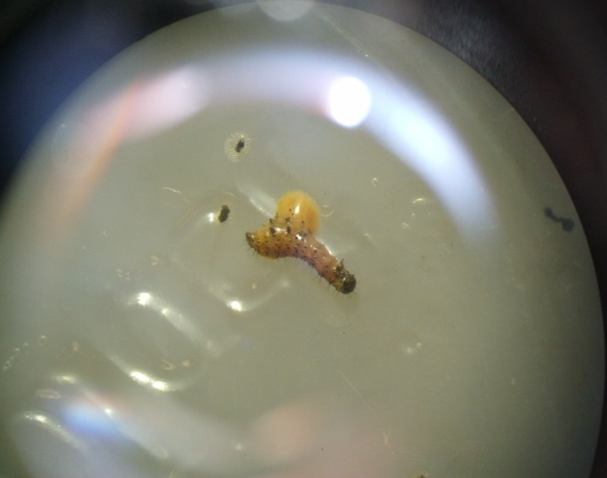
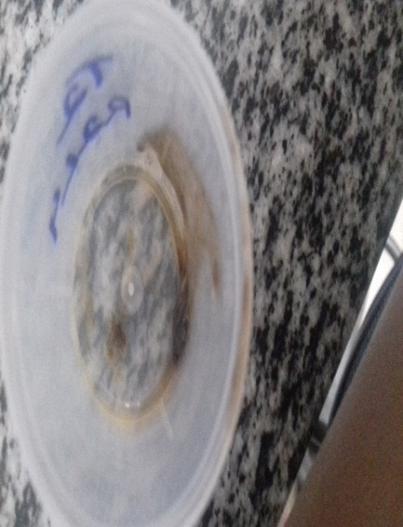
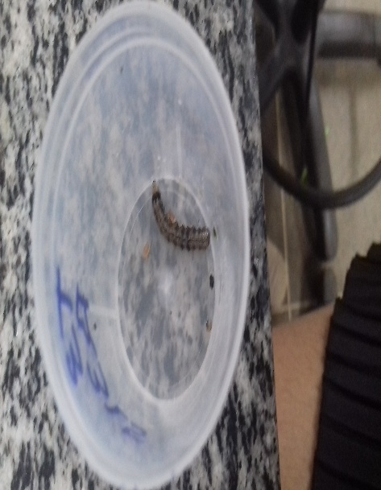
Figuras 5 e 6. Lagarta 1º ínstar com vazamento de fluído (esquerda) e derretida (direita). UNEB, 2016.

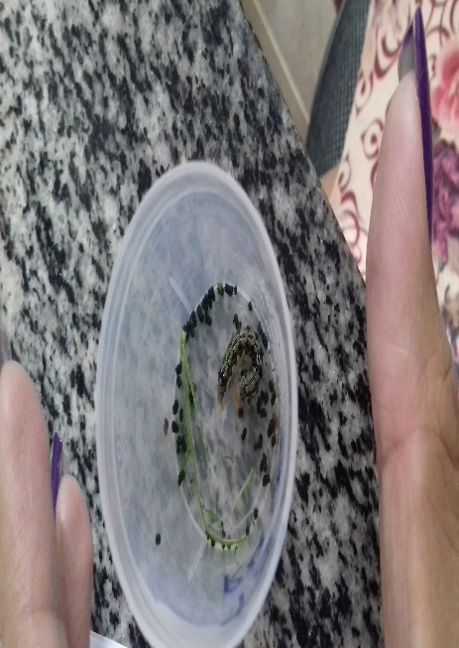
Figuras 7 e 8. Lagarta de 2º ínstar morta e líquida (esquerda) e corpo mole (direita). UNEB, 2016.

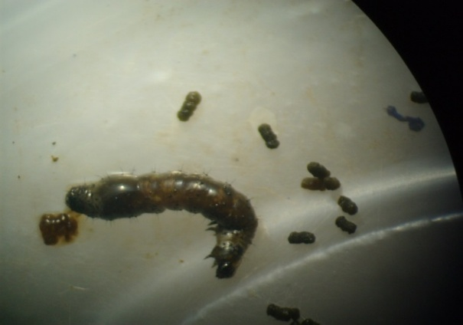
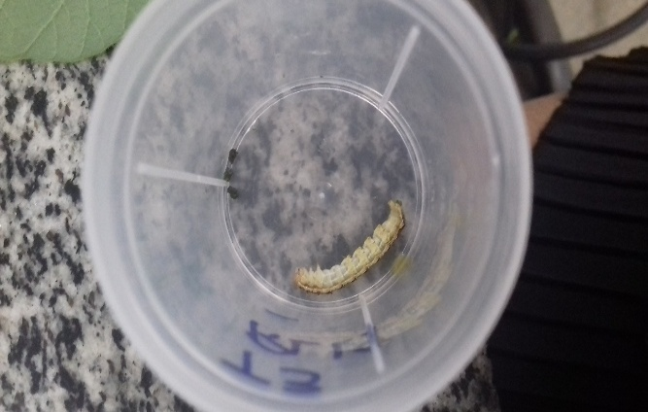

Figuras 9 e 10. Lagarta de 3 º ínstar com corpo mole (esquerda) e coloração escurecida (direita). UNEB, 2016.
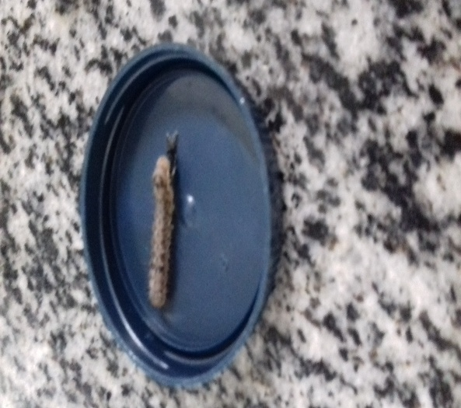
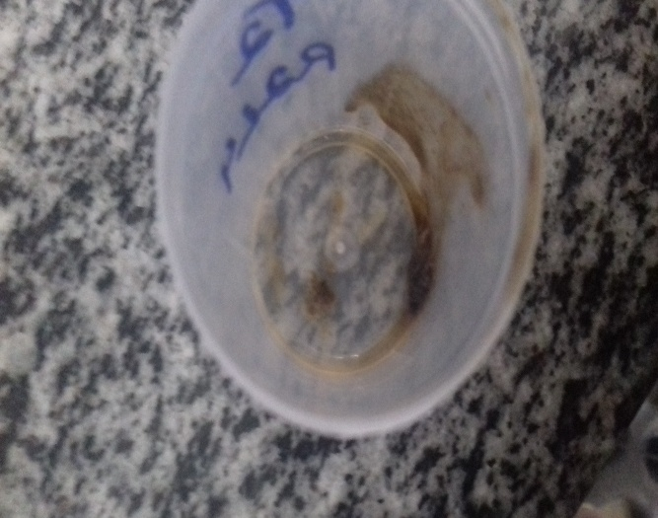
Figuras 11 e 12. Lagarta de 4º ínstar derretida (esquerda) e passagem de ínstar (direita). UNEB, 2016.
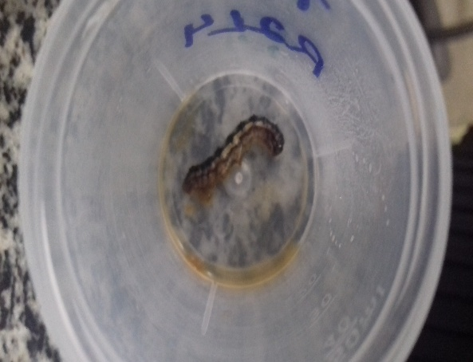
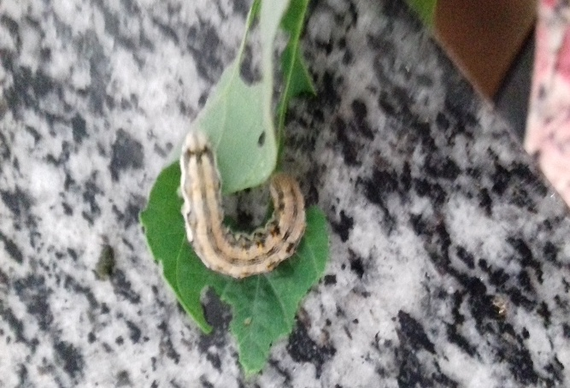
Figura 13 e 14. Lagarta de 5 º ínstar normal (esquerda) e mole / líquida (direita). UNEB, 2016.

5. CONCLUSÃO

- Verificou-se com os cinco diferentes instares de H. armigera, que os produtos comerciais a base de baculovírus possui boa capacidade de ser letal a partir do terceiro dia de avaliação.
- Todos os produtos mostraram-se eficientes no controle de H. armigera ao final do último dia de avaliação.

REFERÊNCIAS BIBLIOGRÁFICAS

ALVES, S. B. Controle microbiano de insetos. 2 ed. Fealq, Piracicaba, 1998. 1163 p.

ALI, A.; CHOUDHURY, R. A. Some biological characteristics of Helicoverpa armigera on chickpea. Tunisian Journal of Plant Protection, Cameroon, Kef, v. 4, n. 1, p. 99-106, 2009.

ÁVILA, C. J; VIVAN, L.M.; TOMQUELSKI, G. V.; EMBRAPA. Circular técnica número 23. Ocorrência, aspectos biológicos, danos e estratégias de manejo de Helicoverpa armigera (Hübner) (Lepidoptera: Noctuidae) nos sistemas de produção agrícolas. Dourados – MS. Julho, 2013a. Disponível em: http://ainfo.cnptia.embrapa.br/digital/bitstream/item/90758/1/CT201323-cpao.pdf. Acesso em: 17 de setembro 2017.

BERNARDI, O. Avaliação do risco de resistência de lepidópteros-praga (Lepidóptera: Noctuidae) à proteína Cry1Ac expressa em soja MON 87701x MON 89788 no Brasil. 2012. 144f. Tese (Doutorado em Entomologia) –Escola Superior de Agricultura “Luiz de Queiroz”, Universidade de São Paulo, Piracicaba,2012. Disponível em<http://repositorio.unb.br > Acesso em: 12 de fev. 2017.

BREDA, C. E.; TAMAI, M. A. Programa Fitossanitário da Bahia. AIBA. Rural, ed.02, p. 28-31, 2015.

BUENO, R. C. O. F.; YAMAMOTO, P. T.; CARVALHO, M. M.; BUENO, N. M.
Occurrence of Helicoverpa armigera (Hübner, 1808) on citrus in the state of Sao Paulo, Brazil. Revista Brasileira de Fruticultura, Jaboticabal, v. 36, p. 520-523, 2014.

BUENO, V. H. P.; VAN LENTEREN, J. C. Controle biológico de pragas em cultivos protegidos. Ciência & Ambiente, v. 43, p. 211-230, 2011.

BUENO, A. F.; SOSA-GÓMEZ, D. R.; CORRÊA-FERREIRA, B. S; MOSCARDI, F.;
BUENO R. C.O. F. Inimigos naturais das pragas da soja. In: HOFFMANN-CAMPO,
C. B.; CORRÊA-FERREIRA, B. S.; MOSCARDI, F. (Eds.). Soja: manejo integrado de insetos e outros Artrópodes-praga. Brasília: Embrapa, 2012. p. 493-630.

BURDEN, J.P.; NIXON, C.P.; HODGKINSON, A.E.; POSEE, R.D.; SAIT, S.M.; KING, L.A. AND HAILS, R.S. Covert infections as a mechanism for long term persistence of baculoviruses. Ecology Letters, v.6, p.524-531, 2003.

CABI. Crop Protection Compendium. Helicoverpa armigera. 2014. Disponível em:
<http://www.cabi.org/cpc/datasheet/26757>. Acesso em 12 set. 2017.

CARVALHO, N. L.; PIVOTO, T. S. Ecotoxicologia: conceitos, abrangência e importância agronômica. Revista Monografias Ambientais, v. 2, n. 2, p. 176-192, 2011.

CORY, J.S. AND MYERS, J.H. The ecology and evolution of insect baculoviruses. Annual Review of Ecology and Systematics, v.34, p.239-272, 2003.

CZEPAK, C.; ALBERNAZ, K. C.; VIVAN, L. M.; GUIMARÃES, H.O.; CARVALHAIS, T. Primeiro registro de ocorrência de Helicoverpa armigera (Hübner) (Lepidoptera: Noctuidae) no Brasil. Pesquisa Agropecuária Tropical, Goiânia, v. 43, n. 1, p. 110-113, jan. /mar. 2013a. Disponível em: http://www.scielo.br/pdf/pat/v43n1/15.pdf

Acesso em: 17 de setembro de 2017.

CZEPAK, C.; ÁVILA, C. J.; VIVAN, L. M.; ALBERNAZ, K. C. Praga da vez. Cultivar Grandes Culturas, Pelotas, n. 176, p. 4-11, 2013b.

DEBACH, P.; ROSEN, D. 1991. Biological control by natural enemies. University Press, Cambridge. 440p.

EMBRAPA. Ações emergenciais propostas pela Embrapa para o manejo integrado de Helicoverpa spp. em áreas agrícolas. 19 p. Brasília, DF, 2013c. Disponível em: <http://www.embrapa.br/alerta-helicoverpa/Manejo-Helicoverpa.pdf>. Acesso em 18 de setembro de 2017.

FAUNA EUROPAEA. Helicoverpa armigera (Hübner 1808). Taxonomy. 2013. Disponível em: <http://www.faunaeur.org/full_results.php?id=449072>. Acesso em: 16 setembro 2017.

FEDERICI, B. A. Baculovírus pathogenesis. In: MILLER, L. K. (Ed.) The baculoviruses. New York: Plenum Press, 1997. p. 33-59. Disponível em< http://www.cnpms.embrapa.br/cir.156.pdf>. Acesso em: 20 de setembro de 2017.

FERREIRA, D. F. Sistema Para Análise De Variância Para Dados Balanceados (SISVAR). Lavras: UFLA; 1999. 92 p. Disponível em: http://ainfo.cnptia.embrapa.br/digital/bitstream/item/51975/1/fit3.pdf>.
Acesso em: 05 de janeiro de 2015.

FITT, G. P. The ecology of Heliothis species in relation to agroecosystems. Annual Review of Entomology, Palo Alto, v. 34, p. 17-52, 1989.

FATHIPOUR, Y.; SEDARATIAN, A. Integrated Management of Helicoverpa armigera in Soybean Cropping Systems. In: EL-SHEMY, H. (Ed.). Soybean - Pest Resistance. Cairo: InTech, 2013, p. 231-280

GABRIEL, D. Lagarta Helicoverpa: mais um sério problema. São Paulo: Instituto biológico, 2013. (Instituto Biológico. Comunicado Técnico, 186). Disponível em:
<http://www.biologico.sp.gov.br/artigos_ok.php?id_artigo=186>. Acesso em 17 setembro 2017.

GREENE, G.L.; LEPPLA, N.C.; DICKERSON, W. A. Velvetbean caterpillar (Lepidoptera Noctuidae) rearing procedure and artificial medium. Journal of Economic Entomology, v69, p. 487-488, 1976.

GUEDES, J. V. C.; ARNEMANN, J. A.; PERINI, C. R.; ARRUÈ, A.; ROHRIG, A.
Manejar ou perder. Revista Cultivar Grandes Culturas, Pelotas, n. 176, p. 12-16, 2013.

KARIM, S. Management of Helicoverpa armigera: a review and prospectus for Pakistan. Pakistan Journal of Biological Sciences, Faisalabad, v. 3, n. 8, p.1213- 1222, 2000.

LAMMERS, J. W.; MACLEOD, A. Report of a Pest Risk Analysis: Helicoverpa armigera (Hübner, 1808). Plant Protection Service and Central Science Laboratory, European Union, 2007. 18p.

MOSCARDI, F. The use of viruses for pest control in Brazil: the case of the nuclear polyhedrosis virus of the soybean caterpillar Anticarsia gemmatalis. Memórias do Instituto Oswaldo Cruz, v.84, p.51-56, 1989.

MOSCARDI, F.; SOSA-GÓMEZ, D.R. Use of viruses against soybean caterpillars in Brazil. In: COPPING, I.G.; GREEN, M.B.; REEDS, R.T. (Eds.). Pest management in soybean. London: Elsevier Applied Science, 1992.p.98-109.

MOSCARDI, F.; SOSA-GÓMEZ, D.R. Utilización de virus a campo. In: LECUONA, R.E. (Ed.). Microrganismos patógenos empleados en el control microbiano de insectos plaga. Buenos Aires: Taller Mariano Mass,1996. p.261-276.

MOSCARDI, F. Utilização de vírus entomopatogênicos em campo. In: ALVES, S.B. (Ed.). Controle microbiano de insetos. Piracicaba: FEALQ, 1998. p.509-539.

SPECHT, A.; GOMEZ, D. R. S.; MORAES, S. V. P.; YANO, S. A. C. Notas Científicas - Identificação morfológica e molecular de Helicoverpa armigera (Lepidoptera: Noctuidae) e ampliação de seu registro de ocorrência no Brasil. Pesquisa agropecuária brasileira, Brasília, v.48, n.6, p.689-692, jun. 2013. Disponível em: http://seer.sct.embrapa.br/index.php/pab/article/view/15732/12161
Acesso em: 20 de setembro 2017.

SUN, X.; WANG, H.; SUN, X.; CHEN, X.; PENG, C.; PAN, D. Biological activity and field efficacy of a genetically modified Helicoverpa armigera SNPV expressing an insect-selective toxin from a chimeric promoter. Biological Control, San Diego, v. 29, n. 1, p. 124-137, jan. 2004.

TAKATSUKA, J.; OKUNO, S.; ISHII, T.; NAKAI, M. AND KUNIMI, Y. Host range of two multiple nucleopolyhedroviruses isolated from Spodoptera litura. Biological Control, v.41, p.264-271, 2007.

TAMAI, M.A.; BREDA, C.E. Utilização de agentes de controle biológico e plantas Bt no manejo de Helicoverpa armigera no Oeste da Bahia. In: SIMPÓSIO DE CONTROLE BIOLÓGICO, 14, 2015, Teresópolis. Resumos... Rio Janeiro: FIOCRUZ, 2015. 1 CD-ROM.

VAZQUEZ, W. R. C. Biologia comparada de Pseudoplusia includens (Walker,1857) (Lepidoptera: Noctuidae) em dietas naturais e artificiais e efeito de um vírus de poliedrose nuclear na sua mortalidade e no consumo de área foliar. 1988. 164 p. Dissertação (Mestrado em Entomologia) – Escola Superior de Agricultura “Luiz de Queiroz”, Universidade de São Paulo, Piracicaba, SP, 1988. < Http://www.ufsj.edu.br/portal2. Acesso em: 01 de jun.2017.

